第十届北京市大学生建筑结构设计竞赛
B组赛组（桥梁方向）
一.背景
正如习总书记在全国脱贫攻坚总结表彰大会指出，经过全党全国各族人民共同努力，在迎来中国共产党成立一百周年的重要时刻，我国脱贫攻坚战取得了全面胜利！下一个五年，经过多年的谋划，“乡村振兴”战略逐渐展开。《十四五规划和2035年远景目标纲要》提出，我国“将全面实施乡村振兴战略，强化以工补农、以城带乡，推动形成工农互促、城乡互补、协调发展、共同繁荣的新型工农城乡关系，加快农业农村现代化。”同时，提出把“乡村建设摆在社会主义现代化建设的重要位置，优化生产生活生态空间，持续改善村容村貌和人居环境，建设美丽宜居乡村。”
基于此，结合“京津冀一体化战略”的全局发展要求，本次竞赛，以服务北京周边美丽乡村建设为发展契机，以“某美丽乡村旅游线路景观桥梁”为赛题，推动基础设施建设发展服务国家大局。
二.设计题目
某美丽乡村旅游线路景观桥梁设计
三.设计资料
（一）工程概况
1.交通需求
本项目位于A市B县境内。A市位于河北省中部偏东，地处京津两大城市之间，环渤海腹地，素有“京津走廊上的明珠”之称。京津冀环渤海经济圈已成为我国继珠三角、长三角之后经济增长的“第三极”，而A市又位于京津冀环渤海经济圈的腹地，既得近海开放之利，更占接受京津辐射之先。
2014年3月5日政府工作报告指出，加强环渤海及京津冀地区经济协作。习近平总书记在听取京津冀协同发展工作汇报时强调，实现京津冀协同发展是一个重大国家战略，要坚持优势互补、互利共赢、扎实推进，加快走出一条科学持续的协同发展路子。
京津冀一体化由首都经济圈的概念发展而来，包括北京市、天津市以及河北省的保定、唐山、石家庄、邯郸、邢台、衡水、沧州、秦皇岛、廊坊、张家口和承德，涉及到京津和河北省11个地级市。区域面积约为21.6万平方公里，人口总数约为1.1亿人，其中外来人口1750万。
B县美丽乡村旅游线路建设工程位于A市B县境内，是A市“八纵、十一横”干线公路网的“纵一”的延伸，也是B县“十三五”交通发展规划中的重点建设项目之一。项目的建成将有效快捷地连接京沈高速、唐通公路、大香公路、香北线、倪李线、双安路等干线公路，成为B县境内贯通南北的重要干线公路，对完善省市路网布局、优化路网结构都具有重要意义。
拟建项目：B县美丽乡村旅游线路C河大桥建设工程，位于拟建项目B县美丽乡村旅游线路上，该项目是B县美丽乡村旅游线路建设工程的先期实施项目，本项目的建设将有利于B县美丽乡村旅游线路建设工程的整体项目的开展。

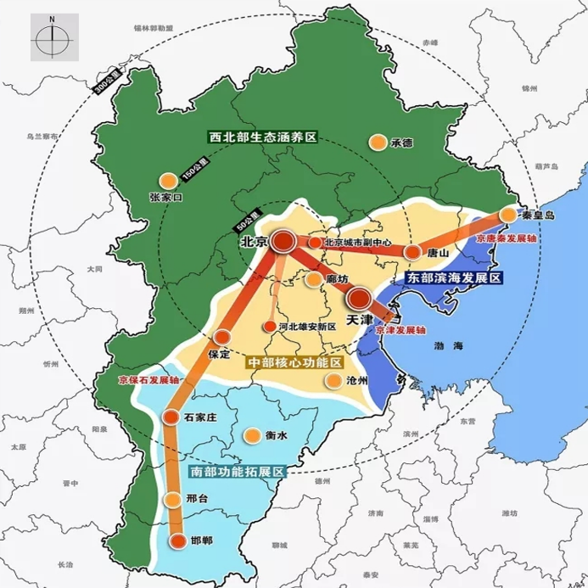 | 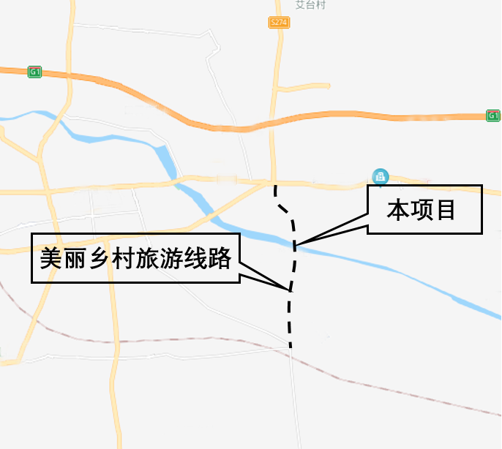
图1 京津冀区域空间格局示意图 | 图2 项目位置
2.跨越障碍需求（标高控制条件）
该桥位于B县美丽乡村旅游线路上，跨越C河。河道两岸均有堤防，该段河道现状为复式断面，主河槽底宽约150m，上口宽约为200m，深泓底高程6.2m左右；左28滩地宽度约为80m，滩地高程7.7～11.9m，右滩地宽度约120m，高程9.2～12.2m，左右滩地上均种有树木。桥梁跨越处现状左堤堤顶高程15.03m，右堤堤顶高程15.3m，堤顶宽度均为8m，两堤顶内侧距离418m。桥梁上下游50m范围内左堤堤防平均高程15.0m，右堤堤防平均高程15.3m。
C河设计防洪标准为50年一遇，设计行洪流量为3300m³/s。当C河遭遇100年一遇超标准洪水时，苏庄站来水流量为3560m³/s，纳入运潮减河分洪流量，C河处100年一遇洪水流量为4100m³/s。
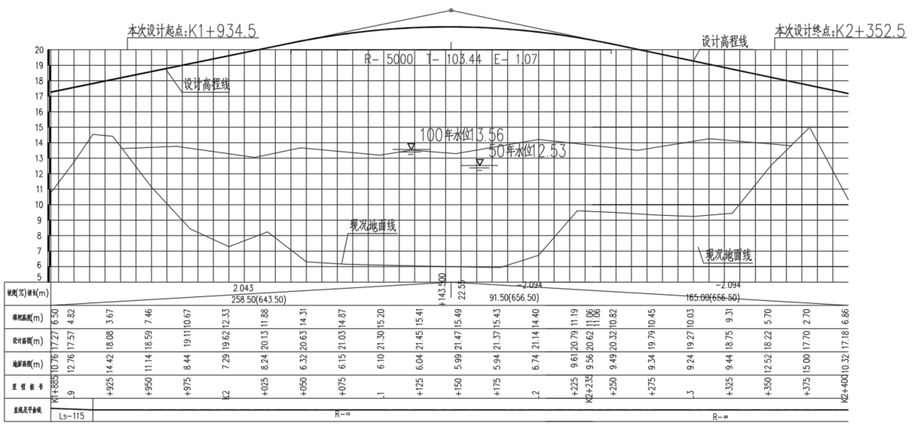
图3 规划河道断面图
3.该桥周边环境条件：
桥梁建设范围为河道用地。
（二）拟建场地工程地质条件

1地形、地貌及地物概述
场地属河流冲积平原区，工程场地位于河岸及河床上，C河水深1.6m～1.7m,河底淤泥厚为0.4m，水面高程6.94m。
地层属第四系全新统（Q4）至上更新统（Q3）河流冲积夹湖积地层，土质以粘性土、粉土和粉砂为主，表层为素填土。根据土质特征和力学性质，由上至下共划分为15个地层单元，3个夹层。根据地区经验，②层以上为新近沉积层，③-⑦层为Q4土层，⑧层及以下为Q3土层。其工程特性分层描述如下：
①1层素填土：黄褐色，含粉土和粉质粘土，土质松散不均匀，主要分布于Z-3、Z-10#孔处，层厚1.8m～1.9m。
①层粉砂：褐黄色，稍湿～很湿，稍密，成份以长石、石英为主，含云母，上部夹粉土薄层，承载力基本容许值[fa0]=110kPa。
②层粉质粘土：黄褐色，软塑～可塑，中～高压缩性，无摇振反应，断面稍有光泽，干强度和韧性中等，见锈斑，含僵石，夹粉土薄层，承载力基本容许值[fa0]=90kPa。在河床位置，该层顶部有0.4m左右的淤泥。
③层粉土：褐灰色，湿，中密，摇振反应中等，断面无光泽，干强度和韧性低，夹粉质粘土薄层，承载力基本容许值[fa0]=110kPa。
④层粉质粘土：灰黄色，软塑～可塑，中压缩性，无摇振反应，断面稍有光泽，干强度和韧性中等，夹粉土薄层，承载力基本容许值[fa0]=100kPa。
⑤层粉土夹粉砂：灰黄色～褐灰色，湿，中密～密实，摇振反应中等，断面无光泽，干强度和韧性低，夹粉质粘土薄层，下部为粉砂层。承载力基本容许值[fa0]=140kPa。
⑥层粉质粘土：褐灰色，软塑～可塑，中～高压缩性，无摇振反应，断面稍有光泽，干强度和韧性中等，夹粉土薄层，承载力基本容许值[fa0]=100kPa。
⑦层粉细砂：褐灰色～灰黄色，饱和，中密～密实，成份以长石、石英为主，含云母，承载力基本容许值[fa0]=180kPa。
⑧层粉质粘土：褐灰色，可塑，中压缩性，无摇振反应，断面稍有光泽，干强度和韧性中等，夹粉土薄层，承载力基本容许值[fa0]=130kPa。
⑨层粉质粘土：褐灰色，可塑，中压缩性，无摇振反应，断面稍有光泽，干强度和韧性中等，夹粉土薄层，承载力基本容许值[fa0]=140kPa。
⑩1层粉土：褐灰色，湿，密实，摇振反应迅速，断面无光泽，干强度和韧性低，夹粉质粘土薄层。承载力基本容许值[fa0]=160kPa。
⑩层细砂：灰黄色，饱和，密实，成份以长石、石英为主，含云母，承载力基本容许值[fa0]=200kPa。
⑾层粉质粘土：褐灰色，可塑，中压缩性，无摇振反应，断面稍有光泽，干强度和韧性中等，夹粉土薄层，承载力基本容许值[fa0]=160kPa。
⑿1层粉土夹粉砂：褐灰色，湿，密实，摇振反应迅速，断面无光泽，干强度和韧性低，夹粉质粘土薄层。承载力基本容许值[fa0]=200kPa。
⑿层粉质粘土：褐灰色，可塑，中压缩性，无摇振反应，断面稍有光泽，干强度和韧性中等，夹粉土薄层，承载力基本容许值[fa0]=180kPa。
⒀细砂：褐灰色，饱和，密实，成份以长石、石英为主，含云母，承载力基本容许值[fa0]=220kPa。
⒁细砂：褐灰色，饱和，密实，成份以长石、石英为主，含云母，承载力基本容许值[fa0]=240kPa。
⒂层粉质粘土：褐灰色，可塑，中压缩性，无摇振反应，断面稍有光泽，干强度和韧性中等，夹粉土薄层，承载力基本容许值[fa0]=200kPa。
土层的具体空间分布形态详见“工程地质剖面图”，各土层厚度及层底标高见“地层统计表”

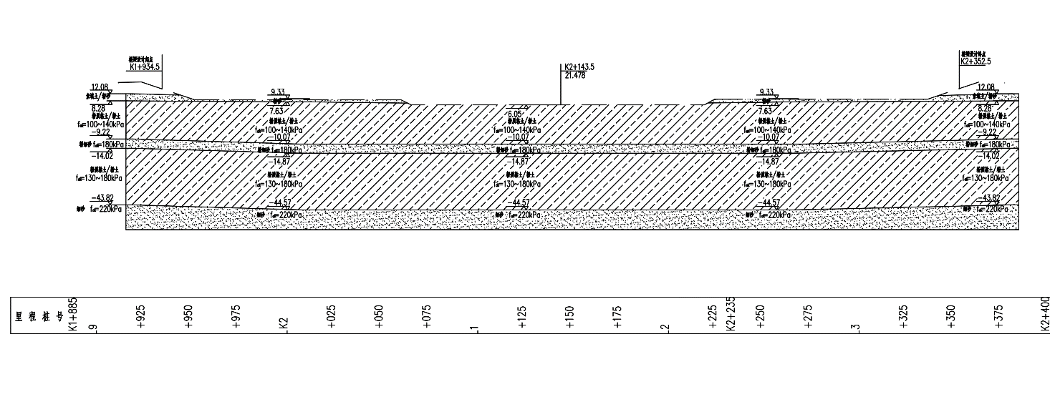
图4 工程地质剖面图
（三）水文地质条件概述
场区地下水属第四系松散层孔隙潜水。地下水位受河流水位、季节、大气降水等因素影响会有所升降，与C河河水为互相补给排泄关系。
环境类型为Ⅱ类，场区浅层地下水对混凝土结构有微腐蚀性，在干湿交替环境中，对钢筋混凝土结构中的钢筋有弱腐蚀性；地基土对混凝土结构有微腐蚀性，对钢筋混凝土结构中的钢筋有微腐蚀性。C河内河水对混凝土结构有微腐蚀性，对钢筋混凝土结构中的钢筋有弱腐蚀性。
（四）工程抗震设计基本条件

1地震影响基本参数
依据《建筑抗震设计规范》（GB50011-2010）（2016年版），拟建场地抗震设防烈度为8度，设计基本地震加速度值为0.20g，设计地震分组为第一组。

2场地类别
依据《建筑抗震设计规范》（GB50011-2010）第4.1.1条，该场地位于河岸边缘，且轻微液化，为对建筑抗震不利地段。场地覆盖层厚度大于50m，该场地类别为Ⅲ类，设计特征周期为0.45s。

3地震液化判别
依据《公路桥梁抗震设计细则》JTG/TB02-01-2008第4.3.1条～第4.3.5条，最高地下水位埋深按2.0m考虑，用标准贯入试验法对场地内的①层粉砂、③层粉土、⑤层粉土夹粉砂、⑦层粉细砂进行液化判别，结论为①层粉砂、③层粉土轻微液化，单孔液化指数ILE：1.73～8.25，平均值为5.17，详见“地基土地震液化标贯法判别表”。综合判定本场地属轻微液化场地。
（五）技术标准
1.桥长要求：桥梁总长418m；
2.宽度要求：道路横断面为四幅路形式，机动车道数为四上四下。桥梁全宽60m，其中中央隔离带宽10m，两侧机动车道各宽16m，两侧机非隔离带各宽2m，两侧非机动车道各宽4.5m，两侧人行道各宽2.5m；
3.设计荷载：公路I级；人群荷载：3.5kPa；
4.通航要求：无通航要求；
5.桥面纵坡与横坡：纵坡不大于2.5%；行车道横坡：1.5%，人行步道横坡：1.0%；
6.设计洪水频率：1/100；
7.抗震设防：8度，设计基本地震动峰值加速度：0.2g，抗震设防类别为B类，抗震设防措施符合本地区地震基本烈度的要求；
8.安全等级：一级；
9.设计基准期：100年；
10.环境类别：Ⅱ类；
11.设计车速：50km/h；
12.投资造价：暂按不超过1亿元估算。
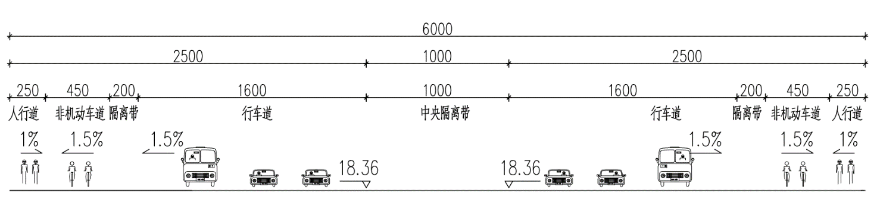
图5 桥梁道路横断面图
（六）设计依据
1.《城市桥梁设计规范》（CJJ 11-2011）（2019年版）；
2.《城市桥梁抗震设计规范》（CJJ 166-2011）；
3.《城市桥梁桥面防水工程技术规程》（CJJ 139-2010）
4.《混凝土结构设计规范》（GB 50010-2010）（2015年版）
5.《钢结构设计标准》（GB 50017-2017）；
6.《公路钢筋混凝土及预应力混凝土桥涵设计规范》(JTG 3362-2018)。
7.《公路工程技术标准》（JTG B01-2014）；
8.《公路桥涵设计通用规范》（JTG D60-2015）；
9.《公路工程结构可靠性设计统一标准》（GB 50283-2008）；
10.《公路钢结构桥梁设计规范》（JTG D64-2015）；
11.《公路钢管混凝土拱桥设计规范》（JTG-TD65-06-2015）；
12.《公路桥涵地基与基础设计规范》（JTG D63-2019）；
13.《公路工程抗震规范》（JTG B02-2020）；
14.《公路桥梁抗震设计细则》（JTG/TB02-01-2020）；
15.《公路桥梁抗风设计规范》（JTG/T 3360-01—2018）；
16.《公路桥梁伸缩装置》（JT-T327-2016）；
17.《公路工程水文勘测设计规范》（JTG C30-2015）；
18.《公路工程地质勘察规范》(JTG C20-2016)
19.《公路桥梁钢结构防腐涂装技术条件》（JT-T722-2018）；
20.《道路交通标志和标线》（GB 5768－2017）；
21.《工程建设强制性条文》；
22.《城市桥梁工程施工与质量验收规范》（CJJ 2—2018）
23.《市政公用工程设计文件编制深度规定（2013年版）》（中华人民共和国住房和城乡建设部2013年4月10日，建质[2013]57号）
四.作品设计要求
（一）总体要求
本次比赛桥长不做严格限制，但应满足跨越基本需求。建筑设计时需考虑本桥为地处河道的景观桥，桥梁的建筑艺术应与周围环境相协调。主体结构的造型要简洁明快通透，附属结构（栏杆、照明等）要兼具美观与实用性。完整的说明书内容如下：外型设计的建筑风格，桥梁外部装饰特点，桥梁与周围环境的协调性。
为保证评委有充分的时间进行桥梁方案的审定，请各位在正式比赛前一周，提交建筑设计说明书、结构设计说明书PDF版（最终版），参赛当天结构方案、结构形式、重要结构计算不允许有较大的改动，建筑设计说明书、结构设计说明书允许有少量的文字修改。
（二）建筑设计内容
1.方案比选：
考虑桥梁的建筑艺术应与周围自然景观协调，根据经济、安全、美观、实用的原则综合考虑，选择2~3个桥型方案，从造价、工期、施工难易度、耐久性、建筑效果、环境保护等各方面综合比较，确定推荐方案。
2．编写建筑设计说明书
针对推荐方案，确定主体结构，主体结构的造型要简洁明快通透，附属结构（栏杆、照明等）要兼具美观与实用性。完整的说明书内容如下：外型设计的建筑风格，桥梁外部装饰特点，桥梁与周围环境的协调性。
3．绘制建筑方案图
包括方案总平面图（包括周围环境）、桥梁平面图、立面图、剖面图。
4．绘制效果图
根据拟定的设计资料，制作效果图
5.制作虚拟现实动画
根据题目拟定的设计资料，虚拟现实动画，突出桥梁与周边环境氛围的协调。
（三）结构设计内容
1．确定拟建桥梁结构体系，传力途径等。
2．选择建筑材料：自行选择建筑材料，鼓励采用新型建筑材料。
3．拟定结构主要尺寸，如上部结构的截面形式、下部结构类型等。
4．进行桥梁的荷载组合、内力计算。
5．进行结构设计。
重点针对上部结构的强度、刚度、稳定性要求进行设计，基础可只估算竖向承载力。在参赛队伍具有良好知识储备和充分指导的条件下，可尝试对结构关键节点的复杂受力，以及在复杂作用下（如风、地震、船撞等）的结构受力进行适当的计算或说明。
6．编写设计说明计算书。
完成一份思路清晰、表达准确、内容完整的计算书：包括桥梁上的作用，计算模型的选取，结构内力计算，主要构件设计、关键节点计算以及相应的构造措施。必要的设计验算需给出详细的计算过程。建议采用桥梁设计绘图综合程序，进行结构设计计算及图纸绘制。
7．绘制结构设计方案图
为适应国家号召“低消耗、去产能”等设计措施，尽采用木材、钢、铝合金、钢-混凝土组合结构材料或其他材料设计，绘制结构设计总说明、结构总体布置图、主要构件和关键部位构造图、工程数量表等。
8．施工组织方案设计
建议对施工工艺、施工步序、施工方法的可行性、可实施性做充分调研及详细论证，并在方案中深入思考、详细阐述。要求施工方案新颖，合理安排施工组织，尽可能采用预制装配构件施工，避免对环境的二次污染。施工方案应包括施工便道设置、基础开挖方案、高墩施工、施工场地布置等。有条件时,可制作主要施工工序的动画模拟。
9．对工程进行简单的经济分析，不超过总造价。
10.建议对该桥梁采用智慧城市设计思路，采用BIM或其他技术对该桥梁的设计、施工、养护进行全寿命设计，监测桥梁运行体征。
（四）建筑结构模型
模型大小不超过120cm，材料自定，可采用3D打印方式制作。
五.作品要求
（一）作品应力求有创造性，贴近实际，结构合理，制作精巧。
（二）每个参赛队仅能提交一份作品。
（三）完整的作品包括以下部分:
1．建筑设计内容
2．结构设计内容
3．建筑结构模型
4．桥梁总体造价分析
（四）作品由参赛队命名，名称要求健康向上，特点突出。
（五）作品除满足适用、安全、经济和美观的要求外，还应有利于环境保护、并与周围景观协调。
六.评比标准
此次大赛的评比，主要从建筑设计、结构设计、建筑结构模型以及建筑总体造价分析四方面进行考察。总分100分，各部分的权重分别为：45%、40%、10%、5%。
- 建筑设计内容（总分45分）
1．建筑设计说明书（满分30分）
序号 | 要求 | 总分
1 | 说明书完整，符合竞赛规定要求 | 5
2 | 说明桥梁设计的优点及特点 | 4
3 | 与周围环境充分协调，空间组织丰富 | 8
4 | 立面造型优美，结构合理，功能布局合理 | 8
5 | 突出材料使用特性 | 5
2．建筑方案图、效果图、虚拟动画（满分15分）
序号 | 要求 | 总分
1 | 绘制建筑方案图，图纸内容完整 | 7
2 | 制作效果图，透视准确、配景丰富、  反映设计的特点 | 4
3 | 制作虚拟现实动画，反映现实条件 | 4

（二）结构设计内容（总分40分）
1．设计说明计算书（满分30分）
序号 | 要求 | 总分
1 | 按要求完成设计说明计算书 | 10
2 | 对设计的总体描述很合理，  包括作品的结构构造、施工材料、选型标准、参考资料等 | 3
3 | 设计遵守各项规范和标准 | 4
4 | 各部分计算准确，数据翔实，符合题目设计要求 | 4
5 | 设计中采用BIM软件或MIDAS/BDS等综合设计技术或方法，  并提供软件自动生成的计算书。 | 3
6 | 设计思想简洁明白，体现作品的优点 | 2
7 | 施工组织方案设计完备合理、新颖创新 | 2
8 | 新技术、新材料、新工艺的阐述和论证 | 2

2．结构设计方案图（满分10分）
序号 | 要求 | 总分
1 | 结构设计方案图绘制完整，符合要求 | 5
2 | 结构设计方案图包括：设计总说明、结构总体布置图、主要构件和关键部位构造图、工程数量表等， | 3
3 | 由软件自动生成方案图80%以上，且效果较好。 | 2

（三）建筑结构模型（总分10分）
序号 | 要求 | 总分
1 | 模型体现出作品的设计理念 | 5
2 | 采用3D打印构件作为重要连接构件，连接可靠，可现场拆卸、拼装 | 3
3 | 制作精美，合理，比例准确，具备较高的艺术欣赏价值 | 2

（四）桥梁总体造价（总分5分）
序号 | 要求 | 总分
1 | 根据桥梁设计建设所需材料及相关技术 | 3
2 | 综合考虑施工的实际情况及整体成本预算 | 1
3 | 体现节约型经济社会要求的程度 | 1
七.其他
（一）本次结构设计重点考察：
1．桥梁建造设计施工的新技术及新思路。
2．结构受力合理性（与材料选择、结构选型、结构计算）；
3．桥梁美学在桥梁方案中的体现（与桥梁外观设计、栏杆、照明、模型相关）。
4.桥梁应有利于环境保护、并应与周围环境协调。
5.采用BIM技术进行桥梁设计或方案展示。
（二）结构分析计算软件可以采用桥梁设计的相关专业软件，赛题主办方在公布赛题期间，将组织相关单位进行3D打印技术培训、新设计软件培训等。

*注意:
本赛题中提供的所有工程基础资料包括地勘、测量、道路等，仅供比赛使用，如作为他用，造成工程项目参与主体的经济和社会影响等各种损失，将追究相关人员法律责任。

